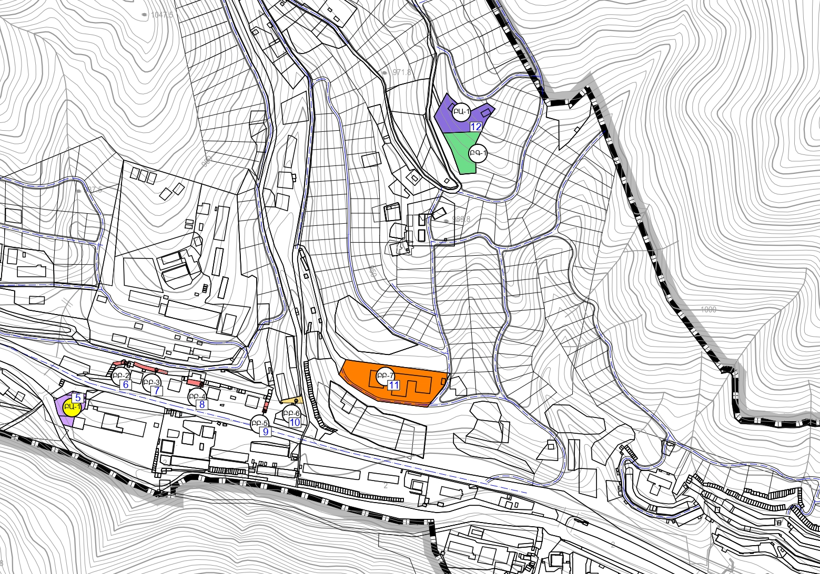Հավելված
Կապան համայնքի ավագանու
25․04․2022թ․ Թիվ 78 որոշման

Աշխատակազմի քարտուղար Ն․ Շահնազարյան

